Procedimentos CPP
- Os procedimentos, de acordo com o artigo 394 do CPP, serão classificados em:
comum ou especial.

- Os procedimentos especiais possuem regramento procedimental específico,
podendo estar descritos em legislação especial ou até mesmo no Código de
Processo Penal. Existem poucos procedimentos especiais: Procedimento dos
Crimes Dolosos contra a vida; Procedimento dos Crimes contra a honra quando não estiverem submetidos ao JECRIM (artigo 140, §3°, CPP); Procedimento destinado às ações penais originárias dos Tribunais; Procedimentos dos Crimes praticados por Funcionários Públicos; Procedimento da Lei de Drogas - Lei 11.343/06.

- A regra geral pertence ao Procedimento Comum, classificado como: ordinário,
sumário e sumaríssimo. O critério para definição do procedimento comum é: a)
primeiro, excluir a possibilidade de procedimento especial; b) segundo, verificar a quantidade de pena máxima cominada (prevista) ao delito, conforme consta na tabela abaixo.

ORDINÁRIO: Crimes com pena máxima igual ou superior a 4 anos

SUMARIO: Crimes com pena máxima inferior a 4 anos

SUMARÍSSIMO: Infrações de Menor Potencial Ofensivo - artigo 61 da lei 9.099/95
(ver: artigo 94 do Estatuto do Idoso – Lei 10.741/03)

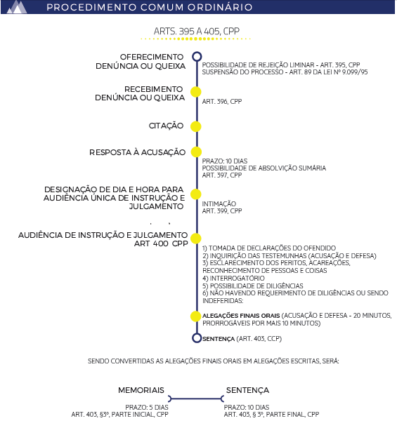

1 – OFERECIMENTO DA DENUNCIA OU QUEIXA PODE SER ACEITA ou rejeitada

Rejeitada da denuncia: 395 Cpp – relacionada a Ação.

- Denuncia ou queixa for inepta (41 CPP)– tem que saber o que foi, local, os fatos que ocorreram, ou seja, tem que ser clara, sem saber o juiz pode alegar inépcia.

- Ausencia de pressuposto processual ou condiçao para açao penal

- Ausencia de justa causa

Da decisão da rejeição de denuncia ou queixa cabe o RESE em 05 dias ( 581 cpp)

Se a rejeição for no JECRIM cabe recurso – Apelação 10 dias

OBS: O crime de estupro é de ação penal incondicionada

Sumula 707 STF: Constitui nulidade a falta de intimação do denunciado para oferecer contra-razões ao recurso interposto da rejeição da denúncia, não a suprindo a nomeação de defensor dativo.

se da rejeição tiver um RESE, é dever intimar a defesa para apresentar contrarrazões, sob pena de nulidade do acusado, tem direito de constituir defensor da confiança.

Decisão da rejeição é Coisa julgada formal

A decisão que recebe uma denuncia ou queixa é irrecorrível.

2- CITAÇÃO:
- Pessoal ou real (regra) – 351 cpp

- Citação ficta ou presumida pode ser:

Com HORA CERTA 362 CPP: Ocorre quando o réu se oculta. Consequência Art. 362 § Único CPP (nomeado defensor)

OBS: Art 360 CPP – réu presos era citado pessoalmente

Por EDITAL Art. 366 CPP: é quando o acusado não foi encontrado intimado por edital e terá um defensor já constituído. Não comparece (processo fica suspenso e suspense a prescrição)

3- RESPOSTA A CITAÇÃO 396 e 396 A CPP

Resposta a acusação - Prazo de 10 dias será contado a partir da data da intimação. Resposta a acusação no prazo de 10 dias

O prazo no cpp é contado com base no art 798 - no primeiro dia útil subsequente a intimação e não paro, conta sábado e domingo como prazo ( desde de que não comece com eles).

Sum 710 STF: No processo penal os prazos serão contados da data da ciência e não da juntada do mandado aos autos

Conteúdo: Momento em que a defesa pode fazer tudo

OBS: Se o juiz encontrar algumas das hipóteses do 397 deverá o Juiz absolver sumariamente.

Hipóteses de Absolvição Sumaria - 397 CPP – relacionadas ao fato

I – Excludente de ilicitude – art 23 cp

II – Excludente de Culpabilidade, salvo a inimputabilidade ( Ex: 22 cp - doença mental - Quando o fato narrado não constituir crime; - Qualquer causa da extinção da punibilidade)

III - Tipicidade da conduta

IV- Extinção da punibilidade Ex: 107 CPP (prescrição e decadência )

Coisa julgada material, não poderá de falar em processo depois. – ART. 107 CP -

Testemunhas: 08 testemunhas procedimento comum ordinário
05 testemunhas procedimento sumario

Resposta a acusação é peça obrigatória, caso não apresentada será nomeado defensor art 396 A §2º CPP.

5- AUDIÊNCIA DE INSTRUÇÃO E JULGAMENTO 400 cpp

Não é caso de absolvição sumaria? o juiz marca em 60 dias AIJ

Na AIJ

Oitivas:

- Ofendido

- Testemunhas: Acusação e defesa – 401 (Nesta ordem), salvo testemunhas por precatórias art 222 CPP ou se a defesa concordar na audiência

As perguntas serão formuladas pelas partes diretamente as testemunhas 212 cpp. ( sistema Cross examanition)

Ate 08 testemunhas não computa testemunhas referentes.

- Demais provas

Acareações

Oitivas de peritos

Reconhecimento de pessoas e coisas

- Interrogatório do Acusado 185 CPP

Entrevista prévia – antes do interrogatório
Interrogatório por vídeo conferência – 02 defensores

- Alegações finais orais

20 minutos + 10 – acusação

20 minutos + 10 – defesa

Se tiver assistente de acusação fala entre a defesa 10 min, acrescenta mais 10 para defesa.

Pode ser convertida em memoriais 05 dias

403 – número de acusados

404 – Complexidade da causa

Diligências

- Sentença Oral

Procedimento dos crimes dolosa contra vida ( Juri)

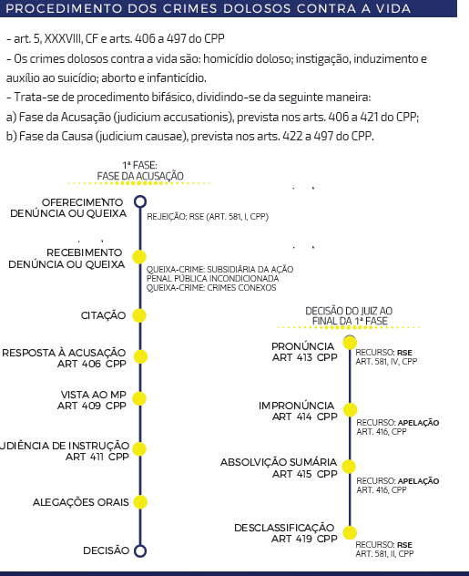-

Base constitutional art. 5, XXXVIII, CF e arts. 406 a 497 do CPP, será garantido a plenitude de defesa, sigilo das votações, soberania dos vereditos, competência de julgamento dos crimes dolosos contra vida.

- Ar 74 CPP- Os crimes dolosos contra a vida são: Na forma consumada ou tentada.

homicídio doloso -
instigação, induzimento e auxílio ao suicídio-
aborto -
infanticídio-

OBS: sum 603 Latrocínio não vai a júri
Lesão corporal seguida de morte, também não vai a júri em regra

- Trata-se de procedimento bifásico, dividindo-se da seguinte maneira:

- 1 Fase da Acusação (judicium accusationis), prevista nos arts. 406 a 421 do CPP;

Acusação – 406 a 421 cpp

1 – D/Q – pode ser aceita ou rejeitada: Se rejeitada RESE

2 - Citação – resposta a acusação 10 dias , 08 testemunhas

OBS: Na segunda fase o numero de testemunhas são 05 testemunhas 422CPP

3- È dado vista ao MP para que 05 se manifeste para resposta a acusação

Não há abolição sumaria na primeira fase do júri, sem previsão expressa.

4- AIJ – art 411 CPP

Ofendido – se puder

Testemunhas acusação e defesa

Demais provas

Peritos

Acareações

Reconhecimento de pessoas e coisas

Interrogatório acusado

Alegações finais ou orais

20 minutos + 10

20 minutos + 10

Decisão final de primeira fase – orais, mas pode ser convertido em memoriais

O Juiz poderá proferir uma decisão:

Só vai para segunda fase se o réu for pronunciado

Pronuncia 413 CPP: – leva para 2 fase, não exige o juízo de certeza. convencimento da materialidade e indícios de autoria ou participação na autoria. Jurados que irão julgar na 2 fase. traz limites da acusação

Excesso de eloquência acusatória – excesso de argumentação de cunho acusatório gera nulidade da pronuncia

Fundamentação da pronuncia 413 CPP Indicar a materialidade, indícios de autoria e participação e indicar o dispositivo legal que a pessoa está em curso e especificar as qualificadoras e indicar causas de aumento de pena.

Da pronuncia cabe recurso – RESE 581 IV – 05 dias

Impronunciar 414 CPP: Não convencido da materialidade ou indícios de participação

Recurso cabível – Apelação - 05 dias

Faz coisa julgada formal ( se houver prova nova poderá ter nova denúncia)

absorver sumariamente 416 : Evita segunda fase, faz coisa julgada material
exige juízo de certeza

recurso cabível – apelação

desclassificar: 3. desclassificação do crime: Quando o juiz se convencer que não se trata de crime doloso contra à vida, desclassificando e mandando para uma vara criminal comum. RECURSO -> RESE

recurso RESE

Concluído em 90 dias

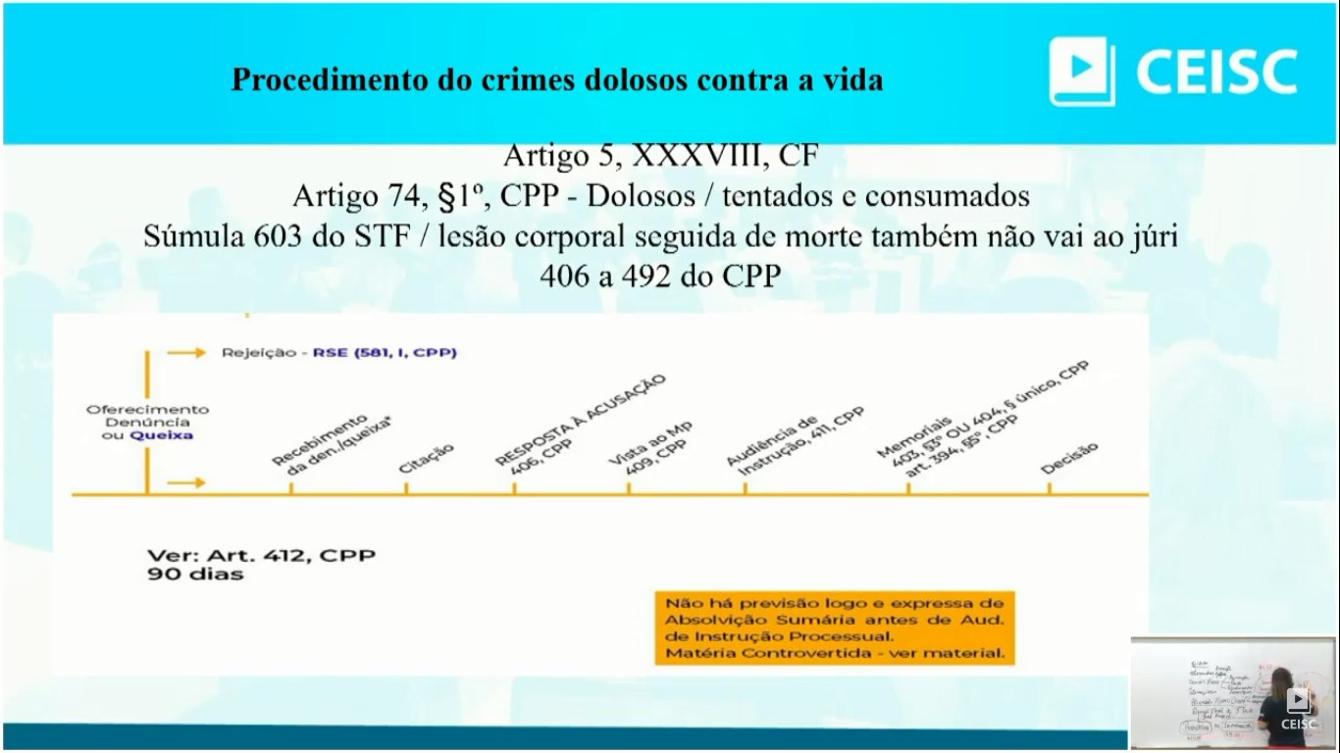

- 2 Fase da Causa (judicium causae), prevista nos arts. 422 a 497 do CPP. Onde tem plenário

- Importante destacar que em caso de Pronúncia, após a preclusão da decisão, será preparado o processo para a instrução em Plenário, nos termos dos artigos 422 a 497 do CPP.

- Neste momento, serão convocados os Jurados, sendo que somente no dia da sessão de julgamento será formado o Conselho de Sentença, ou seja, sorteados os 7 (sete) jurados que julgarão o fato em questão, nos termos dos artigos 447,463 e 468 do CPP.

O julgamento em Plenário

- compreenderá a possibilidade de perante os jurados ocorrer a oitiva do ofendido, se possível; as testemunhas de acusação e defesa; bem como a produção de outros meios de prova, como por exemplo: acareações, reconhecimentos, oitiva de peritos; após será oportunizado o interrogatório do acusado;

- em sequência, será dada a palavra para acusação e defesa (debates orais – possibilidade de réplica e tréplica);

- ao final, estando os jurados aptos a votarem, numa sala secreta, aos jurados serão apresentados quesitos referentes à acusação e defesa, os quais deverão ser respondidos, em sigilo, para ao final, se concluir, pela condenação ou absolvição do acusado;

- após a votação dos jurados, o Juiz Presidente sentencia, observando a
soberania do veredito.

RECURSOS EM PROCESSO

